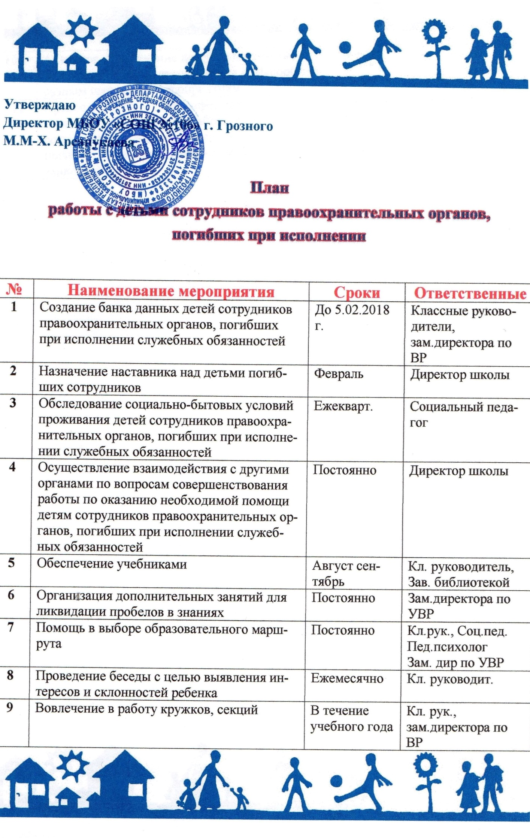



|  |  |  |  |
| --- | --- | --- | --- |
| **10** | Активное привлечение детей в соответствии с планом воспитательной работы к разнообразным школьным мероприятиям | Постоянно | Кл.рук., зам.дир. по ВР |
| **11** | Предоставление и сбор информации об организации и проведении работы с детьми сотрудников правоохранительных органов, погибших при исполнении служебных обязанностей | Ежемесячно до 21 числа | Наставник |

